المملكة العربية السعودية  وزارة التعليم  إدارة تعليم ...............................  مدرسة ................................. |  |  |  | المادة: رياضيات  الصف: الخامس الابتدائي  الزمن: ساعتان ونصف
اختبار الدور الأول للفترة الدراسية الثانية للعام الدراسي 1447 / 1448 هـ
المصححة : ................. | المراجعة : .................... |  | الدرجة النهائية رقماً (40) |  | الدرجة كتابة
توقيعها: ....................... | توقيعها :.......................
اسم الطالبة الرباعي: | ..................................................................... |  |  |  | رقم الجلوس: ............
ــــــــــــــــــــــــــــــــــــــــــــــــــــــــــــــــــــــــــــــــــــــــــــــــــــــــــــــــــــــــــــــــــــــــــــــــــــــــــــــــــــــــــــــــــــ
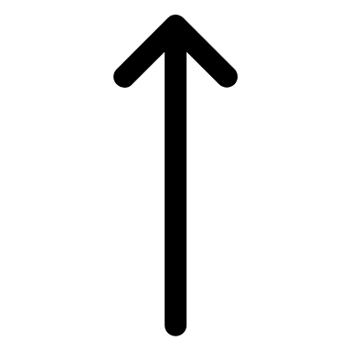  السؤال الأول: اختاري الإجابة الصحيحة فيما يلي: |  |  |  |  |  |  |  |  |  | 20
1- | القواسم المشتركة للعددين ٨ و ١٤ هي :
1- | أ | ٤،٢،١ | ب | ٤،٢ |  | ج | ٤،٣،٢،١ | د | ٤،٢،٨
2- | ‏كيس يحتوي على ٤ كرات زرقاء و ٤ كرات حمراء. ما احتمال سحب كرة زرقاء؟
2- | أ | مؤكد | ب | مستحيل |  | ج | متساوي الإمكانية | د | قوي
3- | ‏أراد طاهٍ توزيع ٢٤ فطيرة جبن و ٣٦ فطيرة بيض في أطباق بحيث يحتوي كل طبق على العدد نفسه من الفطائر. ما أكبر عدد من الأطباق يمكن تجهيزه؟
3- | أ | ٦ أطباق | ب | ٨اطباق |  | ج | ١٢ طبقاّ | د | ٢٤ طبقاّ
4- | ناتج الجمع $\frac{٣}{٥}$ +$\frac{٢}{٥}$ في أبسط صورة هو :
4- | أ | $$\frac{١}{٥}$$ | ب | $$\frac{٣}{٥}$$ |  | ج | $$\frac{٤}{٥}$$ | د | ١
5- | بدأ ناصر يتحدث بالهاتف الساعة ٦:٣٠ مساء ، وأنهى المكالمة بعد ١٥ دقيقة ، فإنه ينهي المكالمة في الساعة :
5- | أ | ٦:٣٥ | ب | ٦:٤٠ |  | ج | ٦:٤٥ | د | ٦:٥٠
6- | العدد المناسب في الفراغ هو ٢٥م =  سم
6- | أ | ٢٥٠٠٠ | ب | ٢٥٠٠ |  | ج | ٢٥٠ | د | ٢٥
7- | عدد الزوايا الحادة في الشكل المجاور هو : |  |  |  | 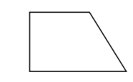
7- | أ | زاوية واحدة | ب | زوايتين |  | ج | ٣ زوايا | د | ٤ زوايا
8- | ‏حديقة مستطيلة الشكل طولها ٣٠ م وعرضها ١٠ م، كم يبلغ محيطها؟
8- | أ | ٨٠م | ب | ٤٠م |  | ج | ٣٠٠م | د | ١٢٠م
9- | أوجد المتوسط الحسابي للبيانات التالية: ٥،٩ ،٥ ، ٦ ، ١٠
9- | أ | 7 | ب | 5 |  | ج | 6 | د | 8

10- | الزوج المرتب الذي يمثل النقطة (ل) في الشكل المجاور هو : |  |  |  | 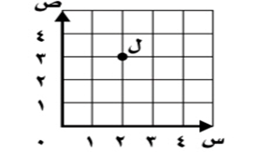
10- | أ | (٣،٥) | ب | (٥،٣) |  | ج | (٣،٢) | د | (٥،٢)
11- | الشكل ثلاثي الأبعاد المجاور يسمى : |  |  |  | 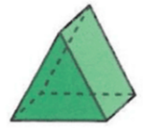
11- | أ | منشور رباعي | ب | أسطوانة |  | ج | مخروط | د | منشور ثلاثي
12- | المنوال لمجموعة البيانات التالية : ١٢،٨ ،٦،١٠ ،٤،٤ ،٩ هو ……
12- | أ | ٦ | ب | ٤ |  | ج | 12 | د | 9
13- | ‏ما هو التحليل الصحيح للعدد ٣٦ إلى عوامله الأولية؟
13- | أ | 6×6 | ب | 2×3×2×3 |  | ج | 4×9 | د | 2×12
14- | التحويل الهندسي الذي ينتج عن قلب شكل حول مستقيم ، ونحصل على صورة مرآه له هو :
14- | أ | الانعكاس | ب | الانسحاب |  | ج | الدوران | د | تكبير
15- | إذا كان كل مربع واحد يمثل سنتمتر مربع ، فإن تقدير مساحة الشكل المجاور هو : |  |  |  | 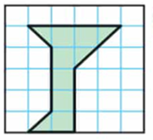
15- | أ | ١٠ وحدات مربعة | ب | ٨ وحدات مربعة |  | ج | ٦ وحدات مربعة | د | ٤ وحدات مربعة
16- | ناتج طرح $\frac{٧}{٩}$ - $\frac{٢}{٩}$ هو :
16- | أ | $$\frac{٣}{٩}$$ | ب | $$\frac{٤}{٩}$$ |  | ج | $$\frac{٥}{٩}$$ | د | $$\frac{٩}{٩}$$
17- | مساحة الشكل المجاور هو : |  |  |  | 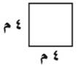
17- | أ | ١٦ م | ب | ١٢ م |  | ج | ١٠ م | د | ٨ م
18- | المجسم الذي له قاعدتان دائريتان متطابقتان ومتوازيتان ، وسطح منحني هو :
18- | أ | مخروط | ب | منشور ثلاثي |  | ج | أسطوانة | د | منشور رباعي
19- | ‏عند رمي مكعب أرقام ‎(‎من ١ إلى ٦‎)‎، ما احتمال ظهور عدد زوجي؟
19- | أ | ‎$\frac{٣}{٦}$‎ | ب | ‏ ‎$\frac{١}{٢}$‎ |  | ج | ‎$\frac{١}{٦}$‎ | د | ‎$\frac{٢}{٣}$‎
20- | ‏ما هو تصنيف العدد ١٢ بناءً على قواسمه؟
20- | أ | عدد أولي | ب | عدد غير أولي |  | ج | ليس أولياً ولا غير أولي | د | عدد فردي

السؤال الثاني: أ : اكملي الفراغات التالية : |  |  | 10
1 | ناتج جمع $\frac{٢}{١٢} + \frac{١}{٢}$ هو ………………………………
2 | ‏الحجم هو مقدار الحيز داخل شكل …………….…………
3 | ٧٥ ل = ……… مل
4 | العدد المجهول س بحيث يصبح الكسران متكافئين $\frac{3}{4}=\frac{9}{س}$ هو : …………….…………
5 | ناتج طرح $\frac{١}{٢}-\frac{٥}{٦}$ في ابسط صورة هو ………………………………
6 | اسم النقطة التي يمثلها الزوج المرتب (٤ ،٢)  هي ……………… | 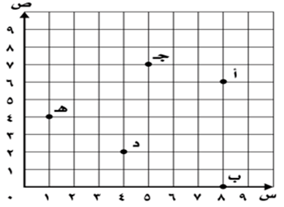
7 | . المساحة هي عدد ……………… التي تغطي سطح شكل مغلق.
8 | التحويل الهندسي في الشكل المجاور يسمى  …………………………… | 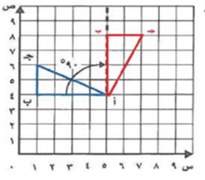
9 | ابسط صورة للكسر $\frac{6}{8}$ هي  ……………………………
ب / اوجدي الزمن المنقضي من الساعة ٨:١٨ مساء الى ٩:٢٩ مساء ؟
……………………………………………………………………………………………………………………………………
……………………………………………………………………………………………………………………………………

السؤال الثالث: أ / حلي المسائل التالية حسب المطلوب : |  |  |  | 10
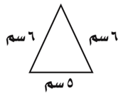 |  | 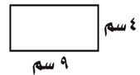 | 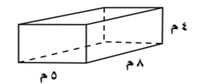
محيط الشكل =  …………………………  ………………………… |  | مساحة الشكل =  …………………………  ………………………… | حجم الشكل =  …………………………  …………………………
تابع السؤال الثالث :
ب / ارسمي الشكل بعد انعكاسه حول محور الانعكاس التالي :
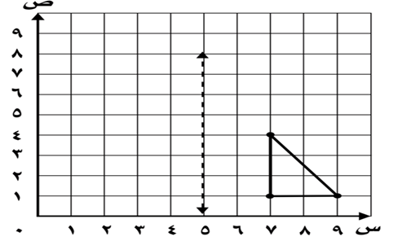

ج/ (باستعمال الخطوات الأربعة لحل مسألة أوجدي حل المسألة التالية ) حديقة مساحتها ١٦ مترا مربعاً ،
إذا كان الطول العرض عددين صحيحين فهل تكون الحديقة مربعة الشكل ؟
أنتهت الأسئلة ... مع تمنياتي لكم بالتوفيق والنجاح .
‏المملكة العربية السعودية  ‏وزارة التعليم  ‏إدارة تعليم  ‏مدرسة: مدرسة | ‏بسم الله الرحمن الرحيم  
  ‏المادة: | ‏الرياضيات
  ‏الاختبار: | ‏اختبار نهائي
  ‏الصف: | ‏الخامس الابتدائي
  ‏الزمن: | ‏ساعتان
  ‏الفترة: | ‏الثاني ١٤٤٧

‏اسم الطالب
  ‏٣٠

‏السؤال 1: اختر الإجابة الصحيحة:
  20

1 | ‏في النمط الهندسي الممثل بالنقاط: ١، ٣، ٦، ١٠، ... ما هو العدد التالي في النمط؟
1 | ‏أ) ١٢ | ‏ب) ١٣ | ‏ج) ١٤ | ‏د) ١٥
2 | ‏كم عدداً من منزلتين يمكن تكوينه من رقمين مختلفين دون تكرار؟
2 | ‏أ) ‎$١$‎ | ‏ب) ‎$٢$‎ | ‏ج) ‎$٣$‎ | ‏د) ‎$٤$‎
3 | ‏أوجد ناتج الجمع في أبسط صورة: ‎$\frac{١}{٧}+\frac{٣}{٧}$‎
3 | ‏أ) ‎$\frac{٤}{١٤}$‎ | ‏ب) ‎$\frac{٤}{٧}$‎ | ‏ج) ‎$\frac{٢}{٧}$‎ | ‏د) ‎$\frac{٣}{٧}$‎
4 | ‏يكون الكسر في ‎$أبسط صورة$‏‎ عندما يكون القاسم المشترك الأكبر (ق.م.أ) للبسط والمقام هو:
4 | ‏أ) ‎$العدد١$‎ | ‏ب) ‎$العدد٢$‎ | ‏ج) ‎$العدد٠$‎ | ‏د) بسط الكسر
5 | ‏أوجد قيمة ‎$s$‏‎ التي تجعل الجملة صحيحة: ‎$\frac{٣}{٨}=\frac{s}{٨}-\frac{٤}{٨}$‏‎ (ملاحظة: السؤال بصيغة الجبر المشابهة للكتاب ‎$\frac{s}{٨}-\frac{٤}{٨}=\frac{٣}{٨}$‎)
5 | ‏أ) ١ | ‏ب) ٧ | ‏ج) ٣ | ‏د) ٤
6 | ‏في تجربة رمي قطعة نقدية ثلاث مرات (كما في مثال الكتاب)، ما هو عدد النواتج الممكنة الكلي؟
6 | ‏أ) ٣ | ‏ب) ٤ | ‏ج) ٦ | ‏د) ٨
7 | ‏وصف احتمال ظهور (شعار أو كتابة) عند إلقاء قطعة نقدية مرة واحدة هو:
7 | ‏أ) مستحيل | ‏ب) أقل احتمالاً | ‏ج) أكثر احتمالاً | ‏د) مؤكد
8 | ‏أي من الخصائص التالية لا تتغير عند إجراء انعكاس لشكل هندسي؟
8 | ‏أ) موقع الشكل | ‏ب) اتجاه الشكل | ‏ج) قياسات الشكل | ‏د) إحداثيات الرؤوس
9 | ‏ما الغرض من استخدام التمثيل بالأعمدة المزدوجة كما في النشاط الثاني؟
9 | ‏أ) للمقارنة بين مجموعتين من البيانات | ‏ب) لتمثيل مجموعة بيانات واحدة فقط | ‏ج) لحساب المتوسط الحسابي | ‏د) لكتابة النصوص فقط
10 | ‏الكسر العشري ‎$٠,٨$‏‎ عند كتابته في صورة كسر اعتيادي في أبسط صورة يكون:
10 | ‏أ) ‎$\frac{٨}{١٠}$‎ | ‏ب) ‎$\frac{٣}{٥}$‎ | ‏ج) ‎$\frac{٤}{٥}$‎ | ‏د) ‎$\frac{٢}{٥}$‎
11 | ‏اشترت منى ‎$\frac{٣}{٤}$‏‎ كيلوجرام من العنب و ‎$\frac{٥}{٨}$‏‎ كيلوجرام من الكرز. ما مجموع كتلة العنب والكرز معًا؟
11 | ‏أ) ‎$\frac{٨}{١٢}$‏‎ كيلوجرام | ‏ب) ‎$\frac{٣}{٨}١$‏‎ كيلوجرام | ‏ج) ‎$\frac{٢}{٤}$‏‎ كيلوجرام | ‏د) ‎$\frac{١٥}{٣٢}$‏‎ كيلوجرام
12 | ‏ما هو التحليل الصحيح للعدد ٣٦ إلى عوامله الأولية؟
12 | ‏أ) ‎$٤×٩$‎ | ‏ب) ‎$٢×٢×٣×٣$‎ | ‏ج) ‎$٦×٦$‎ | ‏د) ‎$٣×١٢$‎
13 | ‏اشترى زياد كتابين بمبلغ ‎$٣٢$‏‎ ريالاً، وثمن أحدهما يزيد ‎$٨$‏‎ ريالات عن ثمن الآخر. ما ثمن كل منهما؟
13 | ‏أ) ‎$١٠$‏‎ ريالات و ‎$٢٢$‏‎ ريالاً | ‏ب) ‎$١٢$‏‎ ريالاً و ‎$٢٠$‏‎ ريالاً | ‏ج) ‎$١٥$‏‎ ريالاً و ‎$١٧$‏‎ ريالاً | ‏د) ‎$١٤$‏‎ ريالاً و ‎$١٨$‏‎ ريالاً
14 | ‏في الزوج المرتب ‎$(٥،٣)$‏‎، العدد ٥ يمثل:
14 | ‏أ) الإحداثي الصادي | ‏ب) نقطة الأصل | ‏ج) الإحداثي السيني | ‏د) محور الصادات
15 | ‏الشكل الرباعي هو مضلع له:
15 | ‏أ) ٣ أضلاع و ٣ زوايا | ‏ب) ٤ أضلاع و ٤ زوايا | ‏ج) ٥ أضلاع و ٥ زوايا | ‏د) ٦ أضلاع و ٦ زوايا
16 | ‏أي من الأعداد التالية يُصنف كعدد أولي؟
16 | ‏أ) ٩ | ‏ب) ١٥ | ‏ج) ١٣ | ‏د) ٢١
17 | ‏بناءً على مسألة أسعار الكتب ‎(‎السؤال ٧‎)‎: قصة ثمنها ٧٫٢٥ ريالات، وكتاب ثمنه يزيد على ثمن القصة بـ ٩٫٥٠ ريالات. ما التقدير الأكثر معقولية لمجموع ثمنيهما؟
17 | ‏أ) ٢٠ ريالًا | ‏ب) ٢٥ ريالًا | ‏ج) ٣٠ ريالًا | ‏د) ٣٥ ريالًا
18 | ‏ما هو التعريف الصحيح للمتوسط الحسابي لمجموعة من البيانات؟
18 | ‏أ) هو العدد الأوسط في مجموعة البيانات بعد ترتيبها | ‏ب) هو العدد أو الأعداد الأكثر تكراراً في مجموعة البيانات | ‏ج) هو مجموع البيانات مقسوماً على عددها | ‏د) هو الفرق بين أكبر قيمة وأصغر قيمة في البيانات
19 | ‏وصف احتمال اختيار الحرف (ع) من بين حروف كلمة "رياضيات" هو:
19 | ‏أ) مؤكد | ‏ب) أكثر احتمالاً | ‏ج) أقل احتمالاً | ‏د) مستحيل
20 | ‏ما هي الطريقة المستخدمة لتنظيم البيانات وتستعمل فيها الأعمدة لعرض عدد العناصر في كل مجموعة؟
20 | ‏أ) التمثيل بالأعمدة | ‏ب) التمثيل بالقطاعات الدائرية | ‏ج) التمثيل بالنقاط | ‏د) التمثيل بالخطوط
‏السؤال 2: ضع علامة (✓) أو (✗) أمام العبارات التالية:
  10

# | ‏العبارة | ‏الإجابة
1 | ‏عند قسمة البسط والمقام على (ق.م.أ) نحصل على كسر مكافئ في أبسط صورة ولا تتغير قيمته. | ( )
2 | ‏المنوال هو العدد أو الأعداد الأكثر تكراراً لمجموعة من البيانات. | ( )
3 | ‏إذا ألقيت ٣ قطع نقدية، فإن احتمال ظهور الشعار على القطع الثلاث معاً هو ‎$\frac{٣}{٨}$‎. | ( )
4 | ‏لطرح كسرين متشابهين، نطرح البسطين ونكتب الناتج على المقام نفسه. | ( )
5 | ‏يتكون المثلث من ٣ أضلاع و ٣ زوايا. | ( )
6 | ‏تقدير طول السبورة المدرسية بـ ٥٠٠ ملمتر هو تقدير معقول جداً. | ( )
7 | ‏أكبر قاسم مشترك بين عددين أو أكثر يسمى القاسم المشترك الأكبر ويرمز له بالرمز (ق.م.أ). | ( )
8 | ‎$١$‏‎ طن يساوي ‎$١٠٠٠$‏‎ كجم. | ( )
9 | ‏إذا كان الكيس يحتوي على مكعبات خضراء فقط، فإن سحب مكعب أخضر هو حدث مستحيل. | ( )
10 | ‏إذا كان الكيس يحتوي فقط على كرات حمراء، فإن احتمال سحب كرة صفراء هو حدث مستحيل. | ( )

‏انتهت الأسئلة ... بالتوفيق

‏المملكة العربية السعودية  ‏وزارة التعليم  ‏إدارة تعليم  ‏مدرسة: مدرسة | ‏بسم الله الرحمن الرحيم
  ‏المادة: | ‏الرياضيات
  ‏الاختبار: | ‏اختبار نهائي
  ‏الصف: | ‏الخامس الابتدائي
  ‏الزمن: | ‏ساعتان
  ‏الفترة: | ‏الثاني ١٤٤٧

‏اسم الطالب
  ‏٤٢

‏السؤال 1: اختر الإجابة الصحيحة:
  5

1 |  | ‏ما الغرض من استخدام التمثيل بالأعمدة المزدوجة كما في النشاط الثاني؟
 |  | ‏أ) للمقارنة بين مجموعتين من البيانات | ‏ب) لتمثيل مجموعة بيانات واحدة فقط | ‏ج) لحساب المتوسط الحسابي | ‏د) لكتابة النصوص فقط
2 |  | ‏ما هي الوحدة الأنسب لقياس طول نملة صغيرة؟
 |  | ‏أ) المتر | ‏ب) السنتمتر | ‏ج) الملمتر | ‏د) الكيلومتر
3 |  | ‏حديقة مربعة الشكل مساحتها ‎$١٦$‏‎ مترًا مربعًا، وطولها وعرضها عددان صحيحان. ما هو طول ضلع الحديقة؟
 |  | ‏أ) ٢ متر | ‏ب) ٤ أمتار | ‏ج) ٨ أمتار | ‏د) ١٦ مترًا
4 |  | ‏ما الخاصية المشتركة بين المستطيل والمربع؟
 |  | ‏أ) جميع الأضلاع متطابقة دائماً | ‏ب) يوجد ضلعان فقط متوازيان | ‏ج) جميع الزوايا قائمة | ‏د) لا يوجد أضلاع متوازية
5 |  | ‏٥٦ ساعة تساوي:
 |  | ‏أ) يوم واحد و ٨ ساعات | ‏ب) يومان و ٨ ساعات | ‏ج) ٣ أيام | ‏د) يومان فقط
 | ‏السؤال 2: ضع علامة (✓) أو (✗) أمام العبارات التالية:
  5

# | ‏العبارة | ‏الإجابة
1 | ‏في الزوج المرتب ‎$(٢، ٤)$‏‎، الرقم ٢ يمثل الإحداثي الصادي (العمودي). | ( )
2 | ‏لطرح كسرين متشابهين، نطرح البسطين ونكتب الناتج على المقام نفسه. | ( )
3 | ‏الخطوة الرابعة في خطوات حل المسألة هي 'تحقق'. | ( )
4 | ‏احتمال وقوف مؤشر القرص المقسم من ١ إلى ٦ عند الرقم ٨ هو احتمال مؤكد. | ( )
5 | ‏يُعتبر قياس الشيء إلى أقرب ملمتر أكثر دقة من قياسه إلى أقرب سنتمتر. | ( )

‏السؤال 3: صل بين العمودين: صل بين العمود (أ) والعمود (ب)
  5

# | ‏العمود (أ) |  | ‏العمود (ب)
1 | ‏احتمال (شعار، شعار، شعار) في ٣ قطع | ( ) | ‏٤
2 | ‏عدد نواتج رمي مكعب أرقام ‎(‎١-٦‎)‎ | ( ) | ‏٦
3 | ‏عدد نواتج تدوير مؤشر ‎(‎٣ ألوان‎)‎ ومؤشر (لونين) | ( ) | ‏٢
4 | ‏عدد نواتج رميتي خالد الحرتين | ( ) | ‏٦
5 | ‏مجموع النواتج الممكنة لقطعة نقدية واحدة | ( ) | ‎$\frac{١}{٨}$‎

‏السؤال 4: صل بين العمودين: صل بين العمود (أ) والعمود (ب)
  5

# | ‏العمود (أ) |  | ‏العمود (ب)
1 | ‏أفهم | ( ) | ‏اختيار الاستراتيجية المناسبة للحل
2 | ‏أخطط | ( ) | ‏تطبيق الخطة المختارة للوصول للناتج
3 | ‏أحل | ( ) | ‏مراجعة الحل للتأكد من صحته ومنطقيته
4 | ‏أتحقق | ( ) | ‏المعلومات والحقائق المذكورة في المسألة
5 | ‏المعطيات | ( ) | ‏قراءة المسألة وتحديد ما هو مطلوب إيجاده

‏السؤال 5: صل بين العمودين: صل بين العمود (أ) والعمود (ب)
  5

# | ‏العمود (أ) |  | ‏العمود (ب)
1 | ‎$٠.٣$‎ | ( ) | ‏ثمانية من عشرة
2 | ‎$٠.٠٦$‎ | ( ) | ‏ثلاثة من عشرة
3 | ‎$٠.٤٥$‎ | ( ) | ‏تسعمئة وخمسة وعشرون من ألف
4 | ‎$٠.٩٢٥$‎ | ( ) | ‏ستة من مئة
5 | ‎$٠.٨$‎ | ( ) | ‏خمسة وأربعون من مئة

‏السؤال 6: صل بين العمودين: صل بين العمود (أ) والعمود (ب)
  5

# | ‏العمود (أ) |  | ‏العمود (ب)
1 | ‏مجموعة بيانات: ‎$٢$‏‎، ‎$٢$‏‎، ‎$٢$‎ | ( ) | ‏المتوسط الحسابي لها هو ‎$٢$‎
2 | ‏مجموعة بيانات: ‎$١$‏‎، ‎$٣$‏‎، ‎$٥$‎ | ( ) | ‏المتوسط الحسابي لها هو ‎$٣$‎
3 | ‏مجموعة بيانات: ‎$٤$‏‎، ‎$٤$‏‎، ‎$٦$‏‎، ‎$٦$‎ | ( ) | ‏المتوسط الحسابي لها هو ‎$٢$‎
4 | ‏مجموعة بيانات: ‎$١٠$‏‎، ‎$٢٠$‎ | ( ) | ‏المتوسط الحسابي لها هو ‎$٥$‎
5 | ‏مجموعة بيانات: ‎$١$‏‎، ‎$١$‏‎، ‎$٤$‎ | ( ) | ‏المتوسط الحسابي لها هو ‎$١٥$‎

‏السؤال 7: صل بين العمودين: صل بين العمود (أ) والعمود (ب)
  5

# | ‏العمود (أ) |  | ‏العمود (ب)
1 | ‎$\frac{١}{٩} + \frac{٢}{٣}$‎ | ( ) | ‎$\frac{٣}{٥}$‎
2 | ‎$\frac{٣}{١٠} + \frac{١}{٥}$‎ | ( ) | ‎$\frac{١}{٢}$‎
3 | ‎$\frac{١}{٤} + \frac{٣}{٨}$‎ | ( ) | ‎$\frac{٥}{٨}$‎
4 | ‎$\frac{١}{٢} + \frac{١}{١٠}$‎ | ( ) | ‎$\frac{٥}{١٢}$‎
5 | ‎$\frac{١}{٣} + \frac{١}{١٢}$‎ | ( ) | ‎$\frac{٧}{٩}$‎

‏السؤال 8: أكمل الفراغات التالية:
  5

1 | ‏1. عند تحليل العدد ٢٠ إلى عوامله الأولية يكون الناتج ‎$٢ × ٢ ×$‎ ______.
2 | ‏2. الرمز الرياضي الذي يعبر عن القطعة المستقيمة س ص هو ______.
3 | ‏3. تُسمى القطع المستقيمة المتساوية في طولها ______.
4 | ‏4. المقام المشترك الأصغر للعددين ٣ و ٦ هو ______.
5 | ‏5. تُستخدم خطة ______ لحصر جميع النواتج الممكنة لتجربة ما.

‏السؤال 9: أجب عن الأسئلة التالية:
  2

1 | ‏1. كم شهراً يوجد في السنة الواحدة؟  ________________________________________________________________________  ________________________________________________________________________  ________________________________________________________________________
2 | ‏2. في مسألة التفاح ‎(‎السؤال ٩‎)‎، كيف نقدر الوزن المتبقي للتفاح الأحمر؟  ________________________________________________________________________  ________________________________________________________________________  ________________________________________________________________________

‏انتهت الأسئلة ... بالتوفيق

المملكة العربية السعودية  وزارة التعليم  اسم الإدارة  اسم المدرسة |  | التاريـخ : _____/ _____/ 1447هـ  الـمـادة : رياضيات الصــف : الخامس ابتدائي  الزمـــن : ساعتان ونصف الفـترة : ___
الاختبار النهائي لمادة الرياضيات للصف الخامس (الدور الاول ) الفترة الدراسية الثانية للعام الدراسي 1447هـ

اسم الطالب | ............................................................................................................................................................... | الصف | الخامس ( ___ ) | رقم الجلوس | _______

السؤال | السؤال ـ 1 | السؤال ـ 2 | السؤال ـ 3 | المجموع | الدرجة كتابة
الدرجة |  |  |  |  | ________________________

اسم المصحح |  | التوقيع

اسم المراجع |  | التوقيع

اسم المدقق |  | التوقيع

قناة مرحــ الرياضياتــ d TELEGRAM
https://t.me/math_marah

السؤال (1) | اختر الإجابة الصحيحة : |  | 25

1 | أوجد المتوسط الحسابي للبيانات الآتية : ( أعمار طلاب : 12 ، 10 ، 13 ، 14 ، 11 ، 13 ، 11 )
أ | 10 | ب | 12 | جـ | 14 | د | 16

2 | أوجد الوسيط للبيانات الآتية : ( أعداد زوّار متحف : 85 ، 106 ، 106 ، 74 ، 94 )
أ | 85 | ب | 106 | جـ | 74 | د | 94

3 | استعمل التمثيل بالأعمدة ، كم يزيد عدد الحقائب الزرقاء على عدد الحقائب الحمراء ؟ |  |  | 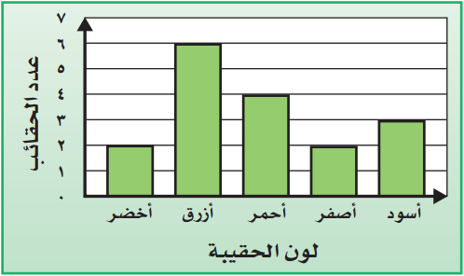
أ | 1 | ب | 2
جـ | 3 | د | 4

4 | اكتب النواتج الممكنة للتجربة الاحتمالية الآتية : ( إلقاء قطعةٍ معدنيةٍ ) |  |  | 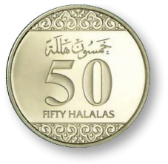
أ | صورة | ب | كتابة
جـ | صورة ، كتابة | د | غير ذلك

5 | أوجد المنوال للبيانات الآتية : ( درجات الحرارة العظمى : ( 25 ، 32 ، 27 ، 31 ، 32 ، 32 )
أ | 25 | ب | 27 | جـ | 31 | د | 32

6 | أوجد القاسم المشترك الأكبر ( ق.م.أ ) للأعداد : 10 ، 25
أ | 2 | ب | 5 | جـ | 10 | د | 25

7 | أحددُ العدد الأولي من بين هذه الأعداد :
أ | 21 | ب | 33 | جـ | 25 | د | 13

8 | 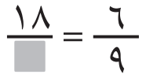  أوجد العدد المناسب لملء بحيث يصبح الكسران متكافئين :
أ | 27 | ب | 36 | جـ | 18 | د | 45

9 | أكتبُ الكسر العشري الآتي في صورة كسر اعتيادي في أبسط صورة : 8 , 0
أ | 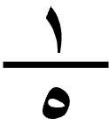 | ب | 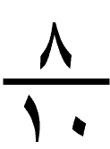 | جـ | 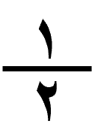 | د | 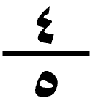

10 | أوجد المضاعف المشترك الأصغر ( م.م.أ ) للعددين : 2 ، 7
أ | 14 | ب | 21 | جـ | 12 | د | 28

11 | اختر الوحدة المناسبة لقياس طول : ( ارتفاع منارة المسجد ).
أ | الملمتر | ب | السنتِمتر | جـ | المتر | د | الكيلومتر
قناة مرحــ الرياضياتــ d TELEGRAM
https://t.me/math_marah

اقلب الصفحة
12 | 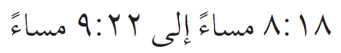  أوجد الزمن المنقضي :
أ | ساعة | ب | ساعة وَ 4 دقائق | جـ | 58 دقيقة | د | ساعة وَ 22 دقيقة

13 | 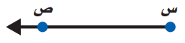  سمّ الشكل التالي :
أ | مستقيم | ب | قطعة مستقيمة | جـ | نصف مستقيم | د | مستوى

14 | أي الأشكال الآتية يحوي ضلعين متوازيين فقط؟
أ | مستطيل | ب | مربّع | جـ | شبه منحرف | د | متوازي أضلاع

15 | سمّ الزوج المرتّب للنقطة ب : |  |  | 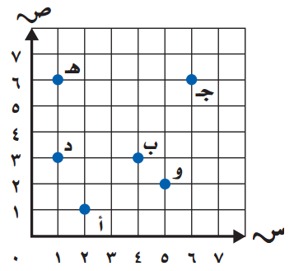
أ | ( 3 ، 4 ) | ب | ( 5 ، 2 )
جـ | ( 1 ، 3 ) | د | ( 4 ، 3 )

16 | أوجد مساحة المستطيل المجاور : |  |  | 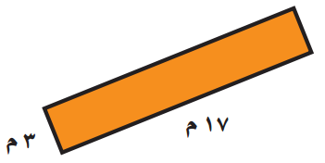
أ | 51 | ب | 45
جـ | 64 | د | 34

17 | ما محيط حظيرة حصانٍ مربعة الشكل، طول ضلعها 4 أمتارٍ ؟
أ | 20 م² | ب | 12 م² | جـ | 24 م² | د | 16 م²

18 | أوجد حجم غرفة بالوحدات المكعبة طولها 13 م، و ارتفاعها 10 م، و عرضها 11م.
أ | 1300 م³ | ب | 1430 م³ | جـ | 1100 م³ | د | 1320 م³

ب | أقرن العمود الأول بما يناسبه من العمود الثاني، بوضع الرقم المناسب :
م | العمود الأول |  | العمود الثاني
1 | فرصة وقوع حدثٍ ما. |  |  | التمثيل بالأعمدة
2 | هو العدد أو الأعداد الأكثر تكرارًا لمجموعة من البيانات. |  |  | الانسحاب
3 | هو سطح منبسط يمتد في جميع الاتجاهات دون نهاية. |  |  | الاحتمال
4 | هي طريقة لتنظيم البيانات. |  |  | المنوال
5 | هو إزاحة شكل دون تدويره، ولا ينتج عن ذلك تغير في قياساته أو شكله. |  |  | المستوى

جـ | قارن بين العددين في كل ممّا يأتي مستعملًا ( > ، < ، = ) :

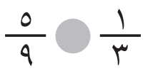 |  | 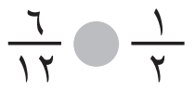
قناة مرحــ الرياضياتــ d TELEGRAM
https://t.me/math_marah

السؤال (2) | أجب عن الأسئلة الآتية : |  | 5

أ | تم تدوير مؤشر القرص المجاور مرة واحدة. أوجد احتمال كل حدثٍ ممّا يأتي، واكتبه على صورة كسر في أبسط صورة :
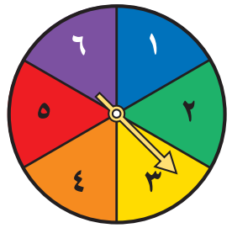



ح ( 4 ) ح (عدد فردي)
.......................................................
.......................................................

ب | أوجد ناتج الجمع في أبسط صورة : |  | جـ | أوجد ناتج الطرح في أبسط صورة :

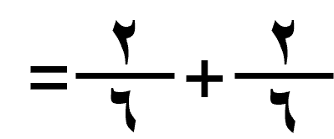 | ...................................................................................... |  | 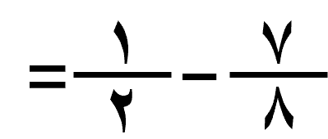 | ......................................................................................

السؤال (3) | أجب عن الأسئلة الآتية : |  | 10

أ | املأ الفراغ :

9 كلم = | ..................................... م |  | 6 أطنان = | ..................................... كجم
5000 مل = | ..................................... ل |  | 7 ي = | ..................................... س

ب | ارسم صورة الشكل بالانعكاس حول المحور :
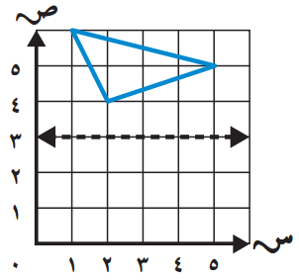

جـ | ضع علامة ( ) أمام العبارة الصحيحة ، وعلامة ( ) أمام العبارة الخطأ : |  | الإجابة
1 | عندما يكون للعدد قاسمان مختلفان فقط، هما 1 والعدد نفسه يسمى عددًا أوليًا.
2 | الكتلة هي قياس كمية المادة في جسم.
3 | وحدات قياس السّعة الشائعة في النظام المتري هي : الجرام و الكيلوجرام.
4 | القطعة المستقيمة هي جزء من مستقيم، لها نقطة بداية، ولها نقطة نهاية.
5 | الشكل الرباعي هو مضلّع له خمسة أضلاع وخمسة زوايا.

* انتهت الأسئلة *
( مع أطيب الدعوات لكم بالنجاح والتفوّق )
قناة مرحــ الرياضياتــ d TELEGRAM
https://t.me/math_marah

معلمـ ـة المادة
..............................................

( لا نحلل إعادة نشر هذا النموذج بدون حقوق القناة )
المملكة العربية السعودية  وزارة التعليم  اسم الإدارة  اسم المدرسة |  | التاريـخ : _____/ _____/ 1447هـ  الـمـادة : رياضيات الصــف : الخامس ابتدائي  الزمـــن : ساعتان ونصف الفـترة : ___
الاختبار النهائي لمادة الرياضيات للصف الخامس (الدور الاول ) الفترة الدراسية الثانية للعام الدراسي 1447هـ

اسم الطالب | ............................................................................................................................................................... | الصف | الخامس ( ___ ) | رقم الجلوس | _______

السؤال | السؤال ـ 1 | السؤال ـ 2 | السؤال ـ 3 | المجموع | الدرجة كتابة
الدرجة |  |  |  |  | ________________________

اسم المصحح |  | التوقيع

اسم المراجع |  | التوقيع

اسم المدقق |  | التوقيع

قناة مرحــ الرياضياتــ d TELEGRAM
https://t.me/math_marah

السؤال (1) | اختر الإجابة الصحيحة : | 25 | 25

1 | أوجد المتوسط الحسابي للبيانات الآتية : ( أعمار طلاب : 12 ، 10 ، 13 ، 14 ، 11 ، 13 ، 11 )
أ | 10 | ب | 12 | جـ | 14 | د | 16

2 | أوجد الوسيط للبيانات الآتية : ( أعداد زوّار متحف : 85 ، 106 ، 106 ، 74 ، 94 )
أ | 85 | ب | 106 | جـ | 74 | د | 94

3 | استعمل التمثيل بالأعمدة ، كم يزيد عدد الحقائب الزرقاء على عدد الحقائب الحمراء ؟
أ | 1 | ب | 2
جـ | 3 | د | 4

4 | اكتب النواتج الممكنة للتجربة الاحتمالية الآتية : ( إلقاء قطعةٍ معدنيةٍ )
أ | صورة | ب | كتابة
جـ | صورة ، كتابة | د | غير ذلك

5 | أوجد المنوال للبيانات الآتية : ( درجات الحرارة العظمى : ( 25 ، 32 ، 27 ، 31 ، 32 ، 32 )
أ | 25 | ب | 27 | جـ | 31 | د | 32

6 | أوجد القاسم المشترك الأكبر ( ق.م.أ ) للأعداد : 10 ، 25
أ | 2 | ب | 5 | جـ | 10 | د | 25

7 | أحددُ العدد الأولي من بين هذه الأعداد :
أ | 21 | ب | 33 | جـ | 25 | د | 13

8 | أوجد العدد المناسب لملء بحيث يصبح الكسران متكافئين :
أ | 27 | ب | 36 | جـ | 18 | د | 45

9 | أكتبُ الكسر العشري الآتي في صورة كسر اعتيادي في أبسط صورة : 8 , 0
أ |  | ب |  | جـ |  | د

10 | أوجد المضاعف المشترك الأصغر ( م.م.أ ) للعددين : 2 ، 7
أ | 14 | ب | 21 | جـ | 12 | د | 28

11 | اختر الوحدة المناسبة لقياس طول : ( ارتفاع منارة المسجد ).
أ | الملمتر | ب | السنتِمتر | جـ | المتر | د | الكيلومتر
قناة مرحــ الرياضياتــ d TELEGRAM
https://t.me/math_marah

اقلب الصفحة
12 | أوجد الزمن المنقضي :
أ | ساعة | ب | ساعة وَ 4 دقائق | جـ | 58 دقيقة | د | ساعة وَ 22 دقيقة

13 | سمّ الشكل التالي :
أ | مستقيم | ب | قطعة مستقيمة | جـ | نصف مستقيم | د | مستوى

14 | أي الأشكال الآتية يحوي ضلعين متوازيين فقط؟
أ | مستطيل | ب | مربّع | جـ | شبه منحرف | د | متوازي أضلاع

15 | سمّ الزوج المرتّب للنقطة ب :
أ | ( 3 ، 4 ) | ب | ( 5 ، 2 )
جـ | ( 1 ، 3 ) | د | ( 4 ، 3 )

16 | أوجد مساحة المستطيل المجاور :
أ | 51 | ب | 45
جـ | 64 | د | 34

17 | ما محيط حظيرة حصانٍ مربعة الشكل، طول ضلعها 4 أمتارٍ ؟
أ | 20 م² | ب | 12 م² | جـ | 24 م² | د | 16 م²

18 | أوجد حجم غرفة بالوحدات المكعبة طولها 13 م، و ارتفاعها 10 م، و عرضها 11م.
أ | 1300 م³ | ب | 1430 م³ | جـ | 1100 م³ | د | 1320 م³

ب | أقرن العمود الأول بما يناسبه من العمود الثاني، بوضع الرقم المناسب :
م | العمود الأول |  | العمود الثاني
1 | فرصة وقوع حدثٍ ما. |  | 4 | التمثيل بالأعمدة
2 | هو العدد أو الأعداد الأكثر تكرارًا لمجموعة من البيانات. |  | 5 | الانسحاب
3 | هو سطح منبسط يمتد في جميع الاتجاهات دون نهاية. |  | 1 | الاحتمال
4 | هي طريقة لتنظيم البيانات. |  | 2 | المنوال
5 | هو إزاحة شكل دون تدويره، ولا ينتج عن ذلك تغير في قياساته أو شكله. |  | 3 | المستوى

جـ | قارن بين العددين في كل ممّا يأتي مستعملًا ( > ، < ، = ) :

< |  | =
قناة مرحــ الرياضياتــ d TELEGRAM
https://t.me/math_marah

السؤال (2) | أجب عن الأسئلة الآتية : | 5 | 5

أ | تم تدوير مؤشر القرص المجاور مرة واحدة. أوجد احتمال كل حدثٍ ممّا يأتي، واكتبه على صورة كسر في أبسط صورة :
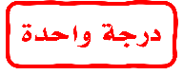

3
6
1
6
ح ( 4 ) ح (عدد فردي)
.......................................................
.......................................................

ب | أوجد ناتج الجمع في أبسط صورة : |  | جـ | أوجد ناتج الطرح في أبسط صورة :
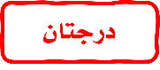
3
8
7
8
4
8
ــ
=
=
2
3
4
6

السؤال (3) | أجب عن الأسئلة الآتية : | 10 | 10

أ | املأ الفراغ :
9 كلم = | ..................................... م  9000 |  | 6 أطنان = | ..................................... كجم
5000 مل = | ..................................... ل  5 |  | 7 ي = | ..................................... س  168  6000

ب | ارسم صورة الشكل بالانعكاس حول المحور :

جـ | ضع علامة ( ) أمام العبارة الصحيحة ، وعلامة ( ) أمام العبارة الخطأ : |  | الإجابة
1 | عندما يكون للعدد قاسمان مختلفان فقط، هما 1 والعدد نفسه يسمى عددًا أوليًا.
2 | الكتلة هي قياس كمية المادة في جسم.
3 | وحدات قياس السّعة الشائعة في النظام المتري هي : الجرام و الكيلوجرام.
4 | القطعة المستقيمة هي جزء من مستقيم، لها نقطة بداية، ولها نقطة نهاية.
5 | الشكل الرباعي هو مضلّع له خمسة أضلاع وخمسة زوايا.

* انتهت الأسئلة *
( مع أطيب الدعوات لكم بالنجاح والتفوّق )
قناة مرحــ الرياضياتــ d TELEGRAM
https://t.me/math_marah

معلمـ ـة المادة
..............................................

( لا نحلل إعادة نشر هذا النموذج بدون حقوق القناة )
المملكة العربية السعودية  وزارة التعليم  اسم الإدارة  اسم المدرسة |  |  |  |  |  | التاريـخ : _____/ _____/ 1447هـ  الـمـادة : رياضيات الصــف : الخامس ابتدائي  الزمـــن : ساعتان ونصف الفـترة : ___
الاختبار النهائي لمادة الرياضيات للصف الخامس (الدور الاول ) الفترة الدراسية الثانية للعام الدراسي 1447هـ

السؤال | السؤال ( 1 ) |  | السؤال ( 2 ) | السؤال ( 3 ) | المجموع | الدرجة كتابة
الدرجة |  |  |  |  |  | ________________________

اسم المصحح |  | التوقيع

اسم المراجع |  | التوقيع

اسم المدقق |  | التوقيع

اسم الطالب | ............................................................................................................................................................... | الصف | الخامس ( ___ ) | رقم الجلوس | _______

قناة مرحــ الرياضياتــ d TELEGRAM
https://t.me/math_marah

السؤال (1) | اختر الإجابة الصحيحة : |  | 12

1 | أكتبُ النواتج الممكنة لاختيار بطاقة عشوائيًا : |  |  | 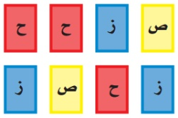
أ | ح | ب | ز
جـ | ح ، ز | د | ص ، ز ، ح

2 | أوجد القاسم المشترك الأكبر ( ق.م.أ ) للأعداد : 15 ، 20
أ | 15 | ب | 4 | جـ | 5 | د | 20

3 | أحددُ العدد الأولي من بين هذه الأعداد :
أ | 9 | ب | 17 | جـ | 21 | د | 27

4 | 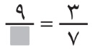  أوجد العدد المناسب لملء بحيث يصبح الكسران متكافئين :
أ | 14 | ب | 21 | جـ | 28 | د | 35

5 | 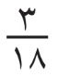  أكتبُ الكسر الآتي في أبسط صورة :
أ | 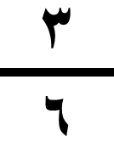 | ب | 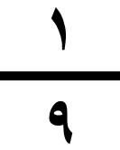 | جـ | 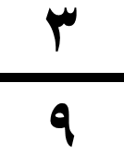 | د | 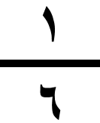

6 | 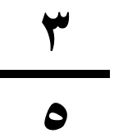  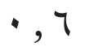  أكتبُ الكسر العشري الآتي في صورة كسر اعتيادي في أبسط صورة :
أ | 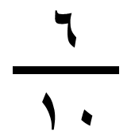 | ب |  | جـ | 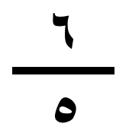 | د | 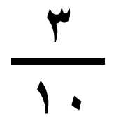

7 | 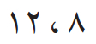  أوجد المضاعف المشترك الأصغر ( م.م.أ ) للعددين :
أ | 48 | ب | 36 | جـ | 24 | د | 16

8 | 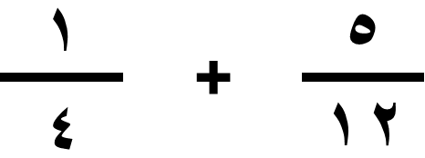  أوجد ناتج الجمع في أبسط صورة :
أ | 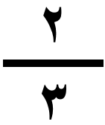 | ب | 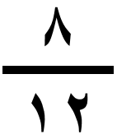 | جـ | 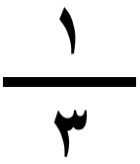 | د | 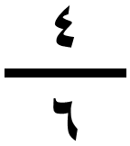

9 | املأ الفراغ : 9 م = سم
أ | 9 | ب | 90 | جـ | 900 | د | 9000

10 | أوجد الزمن المنقضي :
أ | ساعة | ب | ساعة وَ 4 دقائق | جـ | 58 دقيقة | د | ساعة وَ 22 دقيقة

11 | ما هو الشكل الرباعي الذي فيه ضلعان فقط من أضلاعه المتقابلة متوازيان.
أ | متوازي أضلاع | ب | مستطيل | جـ | شبه منحرف | د | معيّن

12 | مربعٌ مساحته 64 ملمترًا مربعًا. أوجد طول ضلعه :
أ | 16 ملم | ب | 32 ملم | جـ | 12 ملم | د | 8 ملم
اقلب الصفحة
قناة مرحــ الرياضياتــ d TELEGRAM
https://t.me/math_marah

السؤال (2) |  |  | 18

أ | ضع علامة ( ) أمام العبارة الصحيحة ، وعلامة ( ) أمام العبارة الخطأ : |  | الإجابة
1 | الزمن المنقضي : هو الفرق بين زمن بداية حدث وزمن نهايته.
2 | تُسمَّى القطع المستقيمة المتساوية في طولها قطعًا مُستقيمة متطابقةً.
3 | 20 مترًا ، هو محيط حضيرة حصان مربعة الشكل طول ضلعِها 4 مترًا.

ب | أوجد المتوسط الحسابي والوسيط والمنوال للبيانات التالية : ( أثمان عصائر بالريال : 5 ، 9 ، 5 ، 6 ، 10 )

المنوال : ..............................
الوسيط : ..............................
المتوسط الحسابي : ........................................................

جـ | يبين التمثيل المجاور نتائج تصويت طلاب أعمارهم 10 وَ 11 سنة لاختيار اسم للنادي الذي سينضمون إليه :
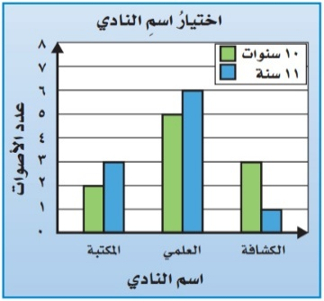

...................................
ما الاسم الذي حصل على أكبر عدد من أصوات الطلاب في سن 10 ؟

.......................................................
ما الاسم الذي حصل على أقل عدد من مجموع الأصوات ؟

ما عدد جميع الأصوات ؟
..................................................................................................................

السؤال (3) |  |  | 10

أ | املأ الفراغ :

4 كجم =

جم
5000 مل =

ل

72 س =

ي
3 س =

د



ب | أوجد حجم المنشور : ل=8م، ض=2م، ع=10م |  | جـ | ارسم صورة الشكل بالانعكاس حول المحور :
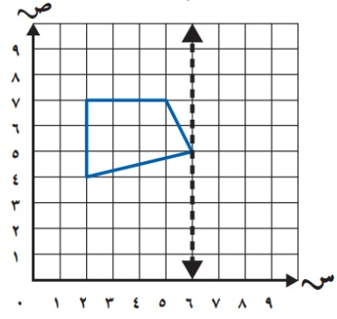

حجم المنشور = .......................................................................

د | أوجد محيط المضلّع الآتي :
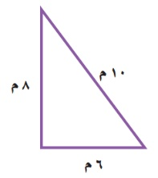
محيط المضلّع = .......................................................................
..............................................................................
معلمـ ـة المادة
..............................................
( لا أحلل إعادة نشر هذا النموذج بدون حقوق القناة )
* انتهت الأسئلة *
( مع أطيب الدعوات لكم بالنجاح والتفوّق )
قناة مرحــ الرياضياتــ d TELEGRAM
https://t.me/math_marah

المملكة العربية السعودية  وزارة التعليم  اسم الإدارة  اسم المدرسة |  |  |  |  |  | التاريـخ : _____/ _____/ 1447هـ  الـمـادة : رياضيات الصــف : الخامس ابتدائي  الزمـــن : ساعتان ونصف الفـترة : ___
الاختبار النهائي لمادة الرياضيات للصف الخامس (الدور الاول ) الفترة الدراسية الثانية للعام الدراسي 1447هـ

السؤال | السؤال ( 1 ) |  | السؤال ( 2 ) | السؤال ( 3 ) | المجموع | الدرجة كتابة
الدرجة |  |  |  |  |  | ________________________

اسم المصحح |  | التوقيع

اسم المراجع |  | التوقيع

اسم المدقق |  | التوقيع

اسم الطالب | ............................................................................................................................................................... | الصف | الخامس ( ___ ) | رقم الجلوس | _______

قناة مرحــ الرياضياتــ d TELEGRAM
https://t.me/math_marah

السؤال (1) | اختر الإجابة الصحيحة : |  | 12
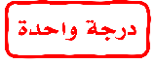
1 | أكتبُ النواتج الممكنة لاختيار بطاقة عشوائيًا :
أ | ح | ب | ز
جـ | ح ، ز | د | ص ، ز ، ح

2 | أوجد القاسم المشترك الأكبر ( ق.م.أ ) للأعداد : 15 ، 20
أ | 15 | ب | 4 | جـ | 5 | د | 20

3 | أحددُ العدد الأولي من بين هذه الأعداد :
أ | 9 | ب | 17 | جـ | 21 | د | 27

4 | أوجد العدد المناسب لملء بحيث يصبح الكسران متكافئين :
أ | 14 | ب | 21 | جـ | 28 | د | 35

5 | أكتبُ الكسر الآتي في أبسط صورة :
أ |  | ب |  | جـ |  | د

6 | أكتبُ الكسر العشري الآتي في صورة كسر اعتيادي في أبسط صورة :
أ |  | ب |  | جـ |  | د

7 | أوجد المضاعف المشترك الأصغر ( م.م.أ ) للعددين :
أ | 48 | ب | 36 | جـ | 24 | د | 16

8 | أوجد ناتج الجمع في أبسط صورة :
أ |  | ب |  | جـ |  | د

9 | املأ الفراغ : 9 م = سم
أ | 9 | ب | 90 | جـ | 900 | د | 9000

10 | أوجد الزمن المنقضي :
أ | ساعة | ب | ساعة وَ 4 دقائق | جـ | 58 دقيقة | د | ساعة وَ 22 دقيقة

11 | ما هو الشكل الرباعي الذي فيه ضلعان فقط من أضلاعه المتقابلة متوازيان.
أ | متوازي أضلاع | ب | مستطيل | جـ | شبه منحرف | د | معيّن

12 | مربعٌ مساحنه 64 ملمترًا مربعًا. أوجد طول ضلعه :
أ | 16 ملم | ب | 32 ملم | جـ | 12 ملم | د | 8 ملم
اقلب الصفحة
قناة مرحــ الرياضياتــ d TELEGRAM
https://t.me/math_marah

السؤال (2) |  |  | 18

أ | ضع علامة ( ) أمام العبارة الصحيحة ، وعلامة ( ) أمام العبارة الخطأ : |  | الإجابة
1 | 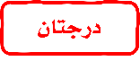  الزمن المنقضي : هو الفرق بين زمن بداية حدث وزمن نهايته.
2 | تُسمَّى القطع المستقيمة المتساوية في طولها قطعًا مُستقيمة متطابقةً.
3 | 20 مترًا ، هو محيط حضيرة حصان مربعة الشكل طول ضلعِها 4 مترًا.

ب | أوجد المتوسط الحسابي والوسيط والمنوال للبيانات التالية : ( أثمان عصائر بالريال : 5 ، 9 ، 5 ، 6 ، 10 )
6
7
5

المنوال : ..............................
الوسيط : ..............................
المتوسط الحسابي : ........................................................

جـ | يبين التمثيل المجاور نتائج تصويت طلاب أعمارهم 10 وَ 11 سنة لاختيار اسم للنادي الذي سينضمون إليه :
العلمي
...................................
ما الاسم الذي حصل على أكبر عدد من أصوات الطلاب في سن 10 ؟
الكشافة
.......................................................
ما الاسم الذي حصل على أقل عدد من مجموع الأصوات ؟
2+3+5+6+3+1 = 20 صوتًا
ما عدد جميع الأصوات ؟
..................................................................................................................

السؤال (3) |  |  | 10

أ | املأ الفراغ :

4 كجم =
4000
جم
5000 مل =
5
ل

72 س =
3
ي
3 س =
180
د

ب | أوجد حجم المنشور : ل=8م، ض=2م، ع=10م |  | جـ | ارسم صورة الشكل بالانعكاس حول المحور :

8×2×10 = 160 مترًا مكعّبًا

حجم المنشور = .......................................................................

د | أوجد محيط المضلّع الآتي :
محيط المضلّع = .......................................................................
..............................................................................
معلمـ ـة المادة
..............................................
( لا أحلل إعادة نشر هذا النموذج بدون حقوق القناة )
* انتهت الأسئلة *
( مع أطيب الدعوات لكم بالنجاح والتفوّق )
قناة مرحــ الرياضياتــ d TELEGRAM
https://t.me/math_marah

6+8+10 = 24 مترًا

